Муниципальное казённое дошкольное образовательное учреждение
«Детский сад «Берёзка» г. Палласовки Волгоградской области

Сценарий развлечения для детей старшего
дошкольного возраста
«Ярмарка веселых игр и забав»

Выступление на межмуниципальном семинаре-практикуме
(с международным участием)
«Игровые методики в музыкальном воспитании дошкольников: от теории к практике»

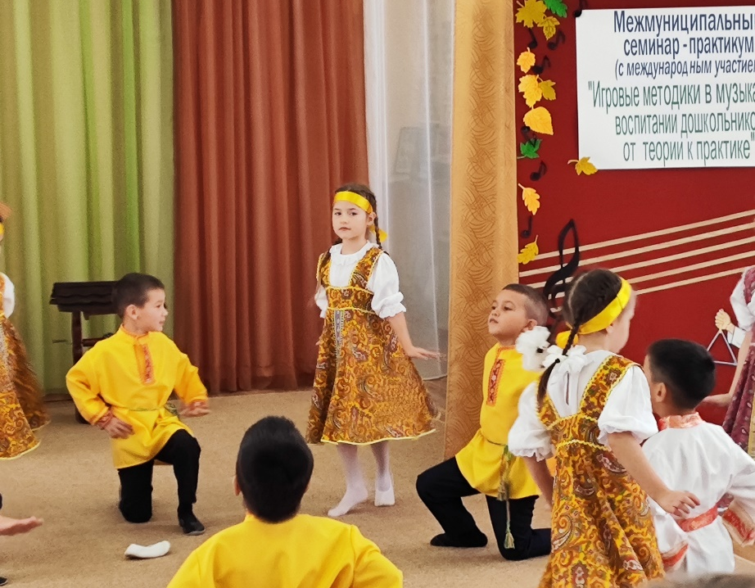

Подготовила музыкальный
руководитель высшей квалификационной категории
Бадамшина О.Н.

г. Палласовка
октябрь 2025 г.
Зал оформлен под ярмарочную площадь. Под русскую народную музыку входят две ведущие в сарафанах.

Ведущая 1: Добрый день всем добрым людям,
Пусть денек веселым будет.
Ведущая 2: Сегодня ждут вас игры, шутки, смех.
Радости хватит на всех!

Ведущая 1: Дорогие гости, а вы когда-нибудь были на ярмарке?
А что для вас означает ярмарка? (ответы гостей)
Правильно. А еще, ярмарка – это такой особый праздник, на котором люди могли на других посмотреть и себя показать. И сегодня мы хотим пригласить вас на нашу ярмарку – ярмарку веселых игр и забав.

Ведущая 2: Ну что ж, мы начинаем!
Всех на ярмарке встречаем!
И девчонок, и мальчишек,
И тихонь, и шалунишек!

ВЫХОД ДЕТЕЙ ТАНЕЦ «КРУГОВАЯ ПЛЯСКА»
6 мальчиков, 6 девочек в русских народных костюмах. После танца садятся на стульчики

Ребенок 1: Как на ярмарке веселой собрались деревни, села.
Да из города народ весь на ярмарку идет!

Ребенок 2: Веселая музыка всех зазывает,
На товар посмотреть приглашает!
Можно здесь купить платок
Иль плетеный кузовок.

Ведущая 2: Ребята, давайте и мы пройдем да посмотрим, что на нашей ярмарке есть.

Дети проходят к импровизированным рядам, рассматривают предметы, которые лежат на столах. Подходят к одному из лотков, где лежат музыкальные инструменты.

Ведущая 2: Что вы здесь видите? Правильно, это музыкальные инструменты. Хотите на них поиграть? А помогут нам вот такие кубики.

ИГРА С КУБИКОМ
Дети стоят в кругу и передают кубик под музыку друг другу со словами:

Кубик движется по кругу,
Передайте кубик другу.
Кубик может показать,
На чем тебе играть!

Кубик движется по кругу, пока 6 детей не возьмут себе инструмент (всего поем 3 раза). Затем эти дети играют в «оркестр» под музыку.

Дети сели на стульчики

Ведущая 1: Ярмарка продолжается. Давайте, посмотрим, что еще интересного есть для нас.

Выходят 3 ребенка

Ребенок 1: И в садах, и в огороде,
И в степи, и у воды
Приготовила природа
Всевозможные плоды.

Ребенок 2: Осень – знатная купчиха,
Продает товар свой лихо.
Заработал урожай?
Что ж с лихвою получай!

Ребенок 3: Урожай у нас хороший
Уродился густо:
И морковка, и горох,
Белая капустка.

Ведущая 1: А следующая наша игра называется «Мышка в огороде»

ИГРА «МЫШКА В ОГОРОДЕ»
Ведущая выбирает одного ребенка-мышку, одеть шапочку. Трем детям одеть ободки картошки, моркови, редиски). Мышка стоит в центре круга, дети идут по кругу, взявшись за руки, поют:

Поселилась мышка в маленьком домишке.
Любит сказки слушать и картошку кушать.
Мышка на дорожке! (ритмично хлопают в ладоши)
Берегись, картошка! (топают, руки на поясе)
Не зевай, убегай! (грозят пальцем)
Ребёнок в маске картошки выбегает за круг, «мышка» пытается его поймать.
Если ребёнок успевает оббежать круг и занять своё место, значит «мышке» не удалось скушать картошку.

Дети сели
Ведущая 1: Русская ярмарка не каждый день бывает.
Кто не бывал, тот побывает.
Ведущая 2: Чего здесь не наслышишься,
Чего здесь не насмотришься!
Все будут довольны, никто не обидится.
Ведущая 1: На нашей ярмарке товару не счесть!
Платки и платочки, банты, поясочки, все для веселья есть!
Ребята, а что вы знаете о платках?

Алена: Платок – самое популярное и разнообразное русское женское украшение, которое может украсить самый скучный и повседневный наряд, платок защищает от холода и ветра. В старину платки носили не только как украшение - с ними играли.

ПАЛЬЧИКОВАЯ ИГРА С ПЛАТОЧКАМИ

Вот платочки в руки взяли (держим платочек за два уголочка)
Разложили, разровняли (положили на колени движения по тексту)
Будем с ними мы играть,
Чтобы пальчики размять (сгибаем и разгибаем пальцы обеих рук)
Месим, месим тесто, месим, месим тесто (двумя руками месим)
Есть в печи (правой рукой взять платочек за один уголок, а лев руку сложить в кулачок)
Место (платочек постепенно начиная с уголка засовываем в кулачок)
Давайте поставим наше тесто в печь
Пекутся, пекутся, пекутся, пекутся (катаем сложенный платочек в руках)
Будут, будут из печи…. (правой рукой начинаем вытягивать платочек из
кулачка левой руки)
Бублики и калачи (расправляем платочек на коленках)

Ведущая 1: Ну что ж, в игры с платочком поиграли и вновь по ярмарке зашагали.

Ведущая 2: Смотрите, какой красивый сундучок! Что же в нем лежит? (пробует открыть, не получается) Да… Сундучок этот не простой, а волшебный, потому что открыть его можно только при помощи волшебных слов:
Справа – поле, слева – луг,
По реке плывёт сундук.
Сундучок, ты отворись,
С нами игрой поделись (дети повторяют слова)

Ведущая 2: Ребята, да это же деревянные ложки. В старину ложками ели щи да кашу, а еще на ложках можно играть. А вы хотите услышать, как играют ложкари?
Дети: Да, хотим.
Ведущая 2: Тогда встречайте наших воспитателей!

АНСАМБЛЬ ЛОЖКАРЕЙ
Воспитатели 8 человек

Ведущая 1: Веселая ярмарка всех собирает,
Игры гостям она предлагает.
Ведущая 2: Дорогие гости, не хотите поиграть?
Свою удаль показать?

ИГРА «РУЧЕЕК»
Играют дети, ведущие, желающие гости

Ведущая 1: Ай-да повеселились мы с вами на ярмарке.
Но как говорится, пора и честь знать.
Ведущая 2: А какая же ярмарка без угощения сладкого,
Без баранок да пряников мятных.
Ведущая 1: Дорогие гости, понравилось вам на нашей ярмарке?
За такое веселье мы приготовили и для вас угощенье!

Рената: Кольцо непростое, кольцо золотое.
Стоит всего рублик.
А зовут его… (бублик)
Угощаем вас бубликами, чтобы силушка у вас всегда была в работе.

Дети раздают гостям бублики

Ведущая 2: А для вас, ребятки, есть сахарные петушки, угощайтесь, детушки!

Ведущие раздают детям леденцы на палочке

Ведущая 1: Тут и празднику конец, кто играл, тот молодец! Ребята, вы теперь много интересных игр знаете. Сами играйте и своих друзей научите.

Под музыку дети выходят из зала

Самоанализ развлечения

Уважаемые коллеги! Вы посмотрели музыкальное развлечение «Ярмарка веселых игр и забав».

При разработке сценария я поставила цель: создать радостную атмосферу праздника посредством музыкальных игр, стихов, хоровода, танца.

Определила следующие задачи

Образовательные:
- познакомить воспитанников с музыкальными играми и разучить их;
- закрепить названия музыкальных инструментов и совершенствовать навыки игры детей на них;
- разучить новую пальчиковую игру с платочками.

Развивающие:
- с помощью игр развивать музыкально-двигательные способности детей (ритмичность, координацию движений, пространственные представления);
- совершенствовать певческие навыки;
- развивать воображение, творческие способности, умение согласовывать движения со словами.

Воспитательные:
- воспитывать уважительное отношение детей друг к другу, чувство коллективизма;
- формировать коммуникативные отношения между детьми и взрослыми;
- воспитывать способность к творческому самовыражению, инициативность, самостоятельность.

Мы первоначально планировали показать в рамках семинара мероприятие с детьми старшего дошкольного возраста. Поэтому при разработке сценария я учитывала возрастные особенности детей и их творческие способности. Сегодня вы увидели детей из двух групп: 8 человек – подготовительная к школе группа и 4 ребенка из старшей группы.

Формой мероприятия я выбрала развлечение, так как эта форма способствует всестороннему развитию детей, обогащает новыми, надолго запоминающимися впечатлениями, содействует творческой активности.
Развлечение было построено на едином игровом сюжете – мы побывали на ярмарке веселых игр и состояло развлечение из трех этапов:
- подготовительный: небольшой по времени, включал выход детей. Вашему вниманию был представлен танец «Круговая пляска», а также чтение стихотворений;
- основной: более продолжительный. Он состоял из коллективных игр, а также появления шкатулки, после которого последовало выступление группы воспитателей.
- заключительный: сюрпризный момент – угощения для наших воспитанников и гостей.

Все моменты мероприятия были логически связаны между собой, плавно переходили от одного номера к другому согласно теме мероприятия, так или иначе создавая игровой момент или игровую ситуацию. Использованная разнообразная музыка создавала праздничное приподнятое настроение, усиливала эмоциональное восприятие происходящего.
Была проведена предварительная работа, подготовлены атрибуты для игр. Все показанные игры мы разучили на музыкальных занятиях. Что касается детей, то они вели себя естественно, непринужденно, не стеснялись, были заинтересованы и получили удовольствие от участия в празднике.

Подводя итог могу сказать, что поставленные задачи были успешно реализованы, цель достигнута, праздник веселых игр состоялся.

ИГРА «МЫШКА В ОГОРОДЕ»
Ведущая выбирает одного ребенка-мышку, одеть шапочку. Трем детям одеть ободки картошки, моркови, редиски). Мышка стоит в центре круга, дети идут по кругу, взявшись за руки, поют:

1.Поселилась мышка в маленьком домишке.
Любит сказки слушать и картошку кушать.
Мышка на дорожке! (ритмично хлопают в ладоши)
Берегись, картошка! (топают, руки на поясе)
Не зевай, убегай! (грозят пальцем)

Ребёнок в маске картошки выбегает за круг, «мышка» пытается его поймать.
Если ребёнок успевает оббежать круг и занять своё место, значит «мышке» не удалось скушать картошку.

2.Поселилась мышка в маленьком домишке.
Любит сказки слушать и морковку кушать.
Может бегать ловко! (ритмично хлопают в ладоши)
Берегись, морковка! (топают, руки на поясе)
Не зевай, убегай! (грозят пальцем)

3.Поселилась мышка в маленьком домишке.
Любит сказки слушать и редиску кушать.
Мышка очень близко! (ритмично хлопают в ладоши)
Берегись, редиска! (топают, руки на поясе)
Не зевай, убегай! (грозят пальцем)

4.Овощи-трусишки, вы не бойтесь мышки.
Вас не буду кушать, буду сказки слушать.
А пока станцуем полечку простую (ритмично хлопает в ладоши)
Не зевай! Повторяй! (мышка грозит пальцем)

Все танцуют

